**ЛА** Объединение «Бумажный мир игрушек»

Группа № 2, II год обучения

Тема дистанционного занятия № 13 «Ромашка» из цветной бумаги.

Стоит в саду кудряшка-

Белая рубашка,

Сердечко золотое.

Что это такое?

Конечно это всеми любимая **ромашка**.

Предлагаю вашему вниманию **мастер-класс***«****Ромашка****»*

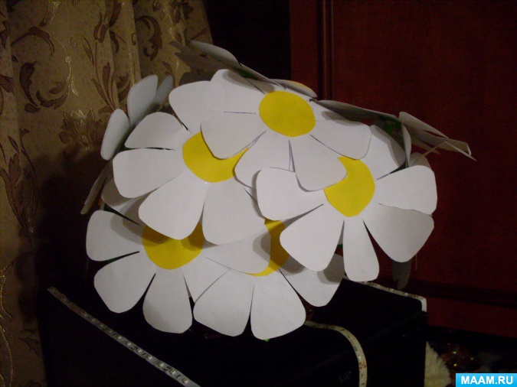

Для работы нам понадобится:

- **Бумага желтого**, зеленого, белого **цвета**;

- Клей;

- Простой карандаш;

- Ножницы.

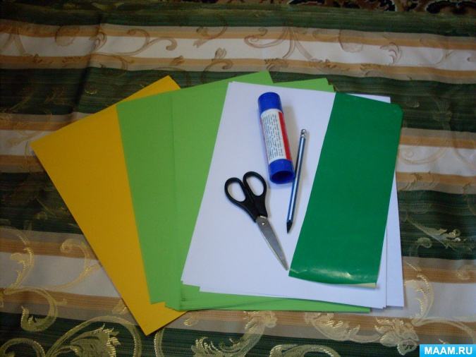

На белом листе рисуем шаблон лепестков, вырезаем

На желтом листе бумаги рисуем круг(серединку **ромашки**, вырезаем.)

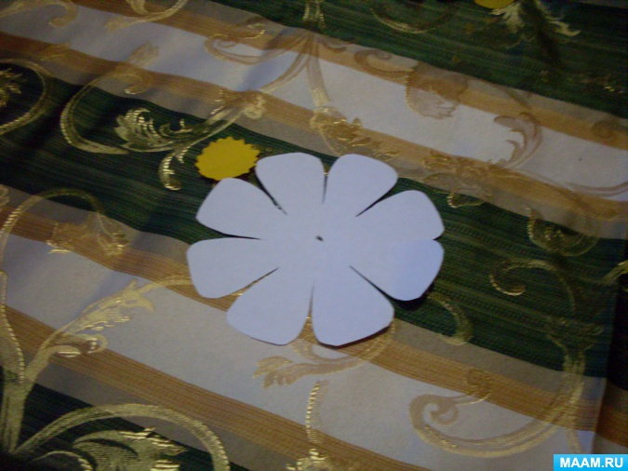

Берем зеленую **бумагу**.

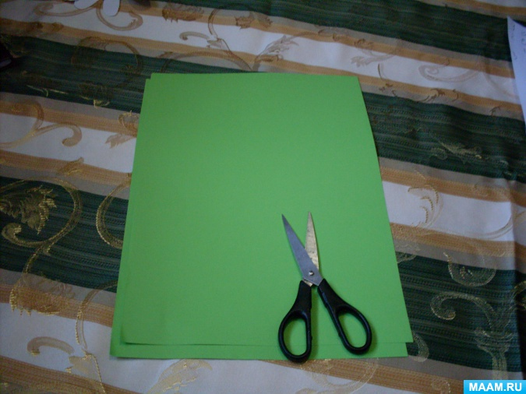

Складываем бумагу на пополам, разрезаем,

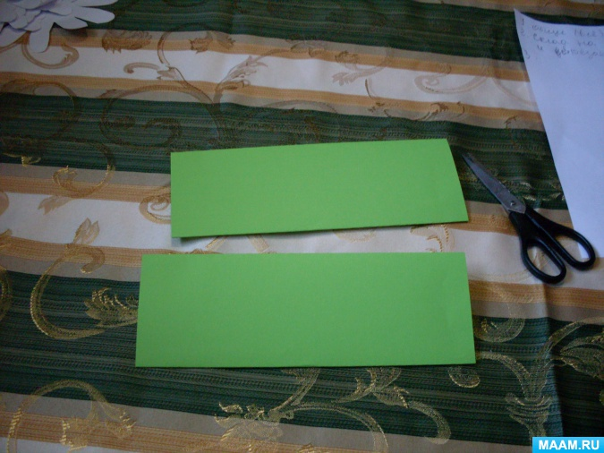

Из полученных полосок *(предварительно смазанных клеем)*

скручиваем трубочки *(стебельки)*

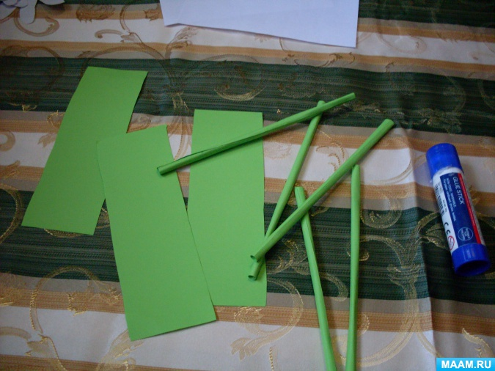

На одном конце делаем четыре надреза

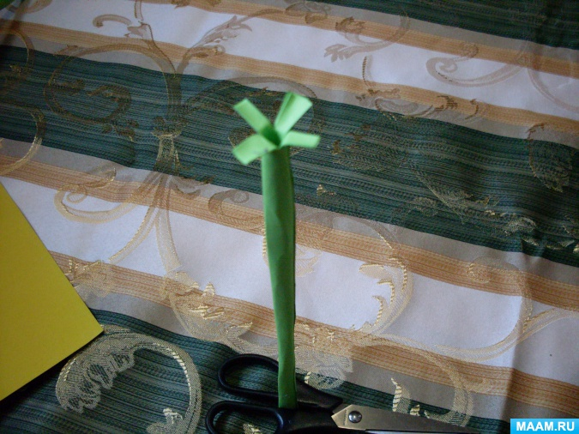

В середине **ромашки** делаем отверстие и пропускаем стебелек через отверстие, приклеиваем.

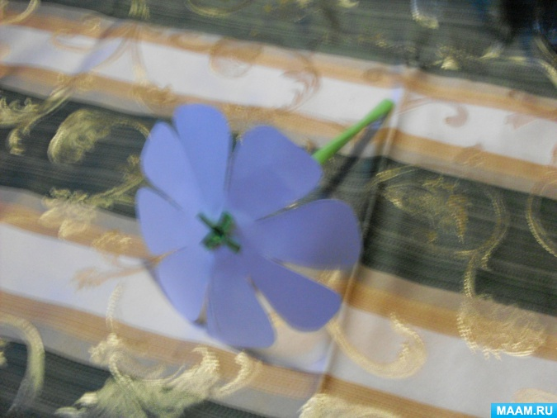

Затем закрываем это все желтым кружочком, серединкой.

Из оставшейся зеленой **бумаги делаем лепестки**, приклеиваем их к стебельку.

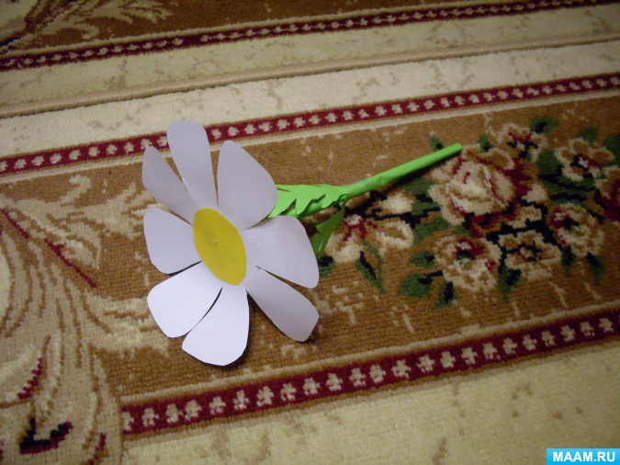

Вот и готово. Спасибо за внимание.

